258. Какая работа А совершается при изотермическом расширении водорода массой m= 5г, взятого при температуре Т= 290 К, если объем газа увеличивается в три раза?

H₂  m = 5 г  n=V2/V1=3  T= 290К=const | Работа равна 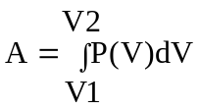. Воспользуемся уравнением Клапейрона – Менделеева 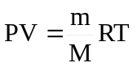 где P давление, m – масса водорода, M – молярная масса водорода (M = 0.002кг/моль), V – объем сосуда, T – температура газа, R = 8.31Дж/(моль×К) – молярная газовая постоянная. Поэтому 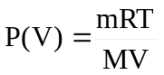. Подставляем в интеграл и получаем 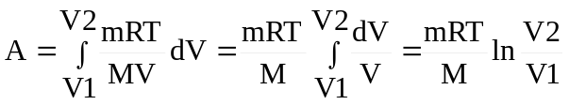.  Поэтому .
A = ?

